Introduktion til klinisk psykiatri, e-læringsmateriale: Vejledning til log ind

1. Gå ind på bogens hjemmeside, http://sites.gadsforlag.dk/psykiatrisk/
Skærmbillededet vil se således ud:

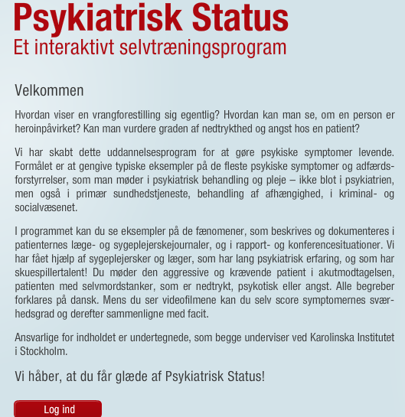

2. Klik på Log ind og følgende skærmbillede fremkommer:

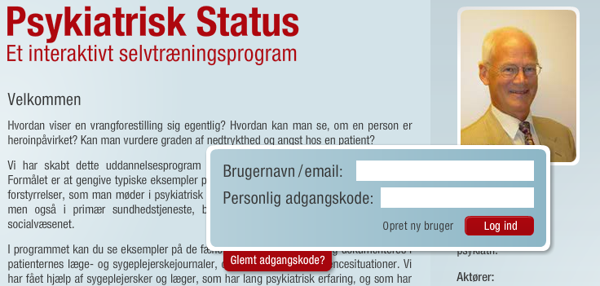

3. Klik på Opret ny bruger (de to øverste felter skal ikke udfyldes)
Derefter fremkommer følgende skærmbillede:

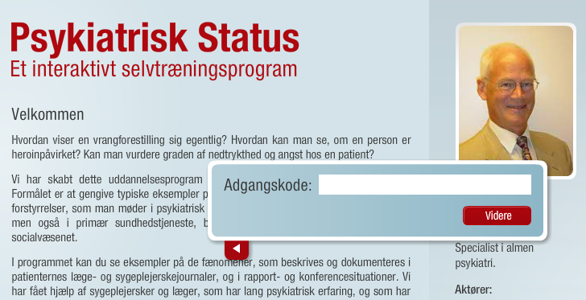

4. Her skrives den adgangskode, som står i bogen

5. Klik derefter på Videre, og følgende skærmbillede fremkommer:

6. Nu tastes først emailadresse og nedenunder en
personlig adgangskode, som du selv vælger.

7. Klik nu på Log ind, og så er du inde i materialet.

Næste gang, du vil logge ind, begynder du med at skrive e-mail og personlig adgangskode.
Nu kan du få adgang til materialet fra hvilken som helst pc.
Koden i bogen skal kun bruges den ene gang, hvor du opretter dig som ny bruger.

